**PREGUNTAS:**

**UNIDAD 3-3**

**Recuerde que…**   
En el caso de distribuciones continuas, no tiene sentido calcular la probabilidad asociada a un valor particular de la variable, ya que éste es igual a cero.   
Como la probabilidad de un valor particular es cero, son válidas cualesquiera de las siguientes expresiones: P (a ≤ X ≤ b) = P (a ≤ X < b) = P (a < X ≤ b) = P (a < X < b)   
 **Grados de libertad**

Los **grados de libertad (GL)** son la cantidad de información suministrada por los datos que usted puede "gastar" para estimar los valores de parámetros de población desconocidos y calcular la variabilidad de esas estimaciones. Este valor se determina según el número de observaciones de la muestra y el número de parámetros del modelo.  
Ejemplo de comprensión  
Supongamos que tengo que llegar al número 10. Tengo 3 Muestras

|  |  |  |
| --- | --- | --- |
| Tengo la libertad elegir un valor 5 | Tengo la libertad elegir un valor 3 | Ya no tengo la liberta de elegir un valor 3+5=8 🡪 Tengo que llegar a 10. Necesariamente tiene que ser: 2 |

3) La **desviación** estándar poblacional es **desconocida**.  
**¿Cuáles fueron las distribuciones estudiadas?**

**Reconocer y recordar los parámetros que caracterizan a la distribución  
Identificar cómo influyen los parámetros en la forma de las gráficas de las funciones de densidad de probabilidad respectivas.  
Recordar el rango de la variable aleatoria en cada distribución analizada  
Interpretar correctamente qué se lee en las abscisas, ordenadas y áreas bajo la curva de cada gráfica**

**Distribución normal**

La distribución normal es la más importante en toda la probabilidad y estadística.

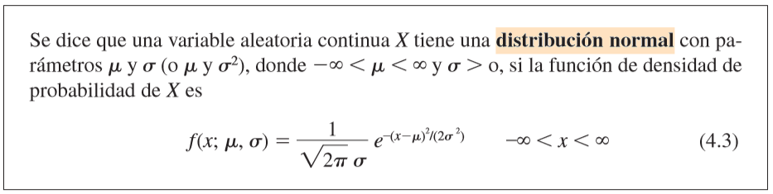

La distribución **Normal** **depende de dos parámetros, μ y σ**

**Donde μ indica donde está centrada la campana y σ que tan ancha o angosta es la campana.** A medidas que σ aumenta la campana se vuelve mas ancha y mas petisa.

Rango de la variable -∞ < x < ∞

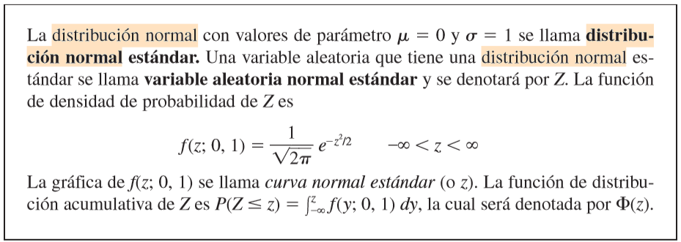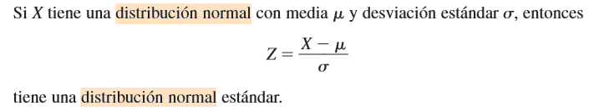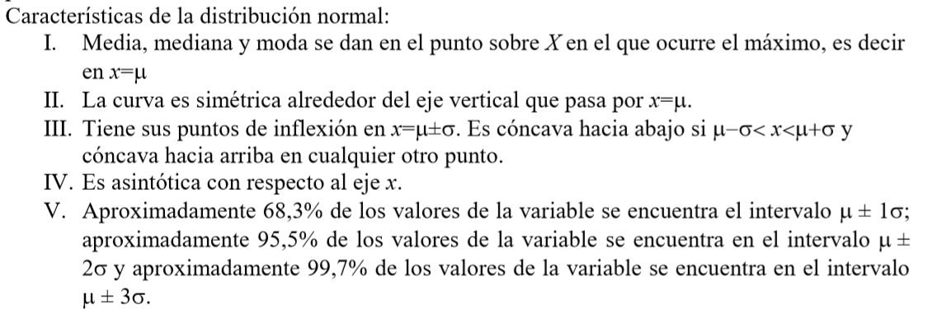

**Usar la aproximación de binomial a normal en aquellos casos en que las condiciones del problema lo permitan.**   
  
En la aproximación de binomial a normal, **hay que realizar la corrección por continuidad,** para obtener resultados más aproximados.   
  
Como **regla práctica**, la aproximación **de binomial a normal** es buena cuando tanto **n.p como n.q son mayores o iguales que 5**.   
Si **p es cercano a 0,5**, **la aproximación es buena para cualquier valor de n**;   
En caso contrario, n debe ser suficientemente grande, o cumplir con las condiciones indicadas para n.p y n.q.   
Es indispensable que conozca las características de cada distribución, es decir, sus parámetros y condiciones, además de conocer el rango de la variable aleatoria estudiada

**CUANDO PASAMOS DE BINOMIAL A NORMAL ESTANDAR**El factor 0,5 utilizado en el intervalo no es casual; se utiliza siempre, sin importar si el intervalo es de dos extremos o de uno solo, y siempre se utiliza de forma tal que aumente el área a calcular. Este factor recibe el nombre de **factor de corrección por continuidad.**

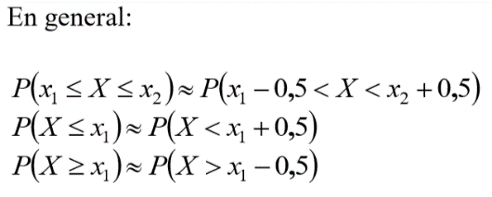

**Gamma y sus relativos**

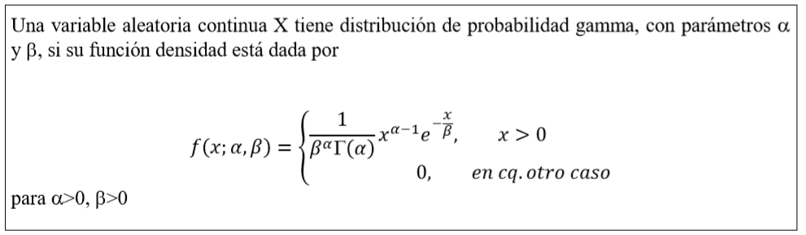

La distribución **Gamma** **depende de dos parámetros, α y β, α>0 y β>0 ; x>0**

A **α** se lo conoce como **parámetro de forma** y **a β** como **parámetro de escala**

Si α=cte=2 ejemplo y β 🡪 0 TENIENDO EN CUENTA LA DEFINICION Y LOS EJERCICIOS DE PRACTICA. VERIFICADO EN EJERCICIO 13 de Guía de mediación.

Si α=cte=2 ejemplo y β 🡪 ∞ TEIENDO EN CUENTA GRAFICO DEL PROFE Y USO DE APP Probability Distributions. En este caso se considera el dato **βˆ(-1), Por lo tanto es opuesto**  
  
**La curva se hace mas alta y mas fina del lado izquierdo**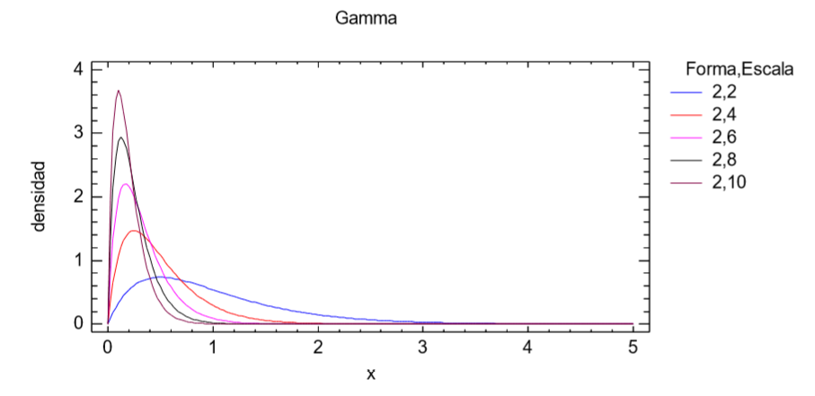  
Si β=1 y α🡪 ∞   
La curva se hace más ancha y se hace más chata

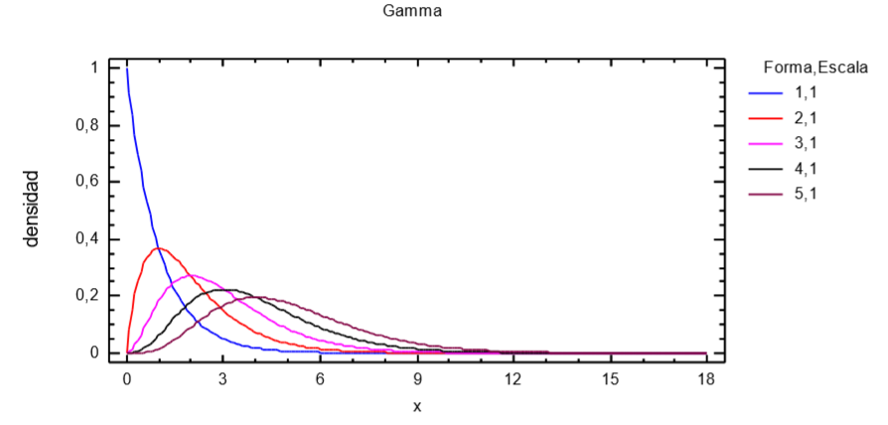

**La varible aleatoria x>0**

IMPORTANTE: Siα=1 🡪 Es la distribución exponencial; Si tenemos en cuenta la app β= **λ ;** Si tenemos en cuenta la definición de catedra y ejercicios **β**= **λ ˆ(-1)  
Exponencial**

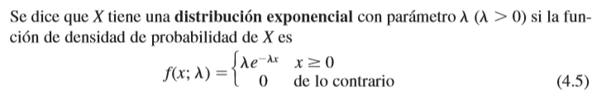

La distribución **Exponencial** **depende de un parámetro, λ** Con **λ>0**Donde **λ** indica el valor inicial o donde la exponencial corta a al eje de ordenadas

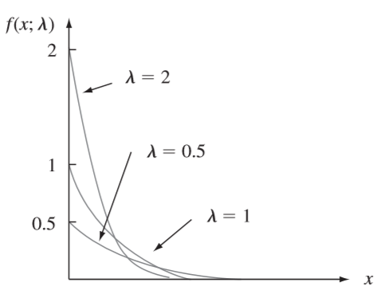

Rango de la variable 0 ≤ x < ∞

La distribución exponencial se utiliza con frecuencia como modelo de la distribución de tiempos entre la ocurrencia de eventos sucesivos

Relación de la exponencial con Poisson

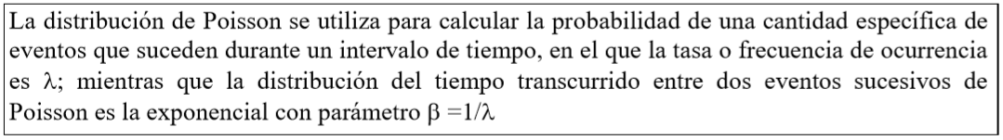

**ji cuadrada**

Otro caso especial de la función gamma se obtiene al hacer **α** =v/2 y  **β** =2, donde **v** es un entero positivo llamado **grados de libertad**.

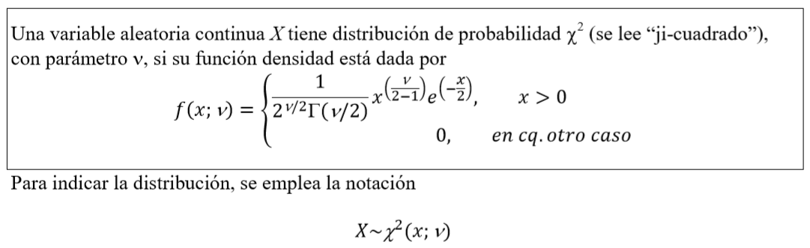

La forma de la distribución es **sesgada a derecha**, aunque el **sesgo disminuye a medida que aumenta** su **parámetro (los grados de libertad)**

**La varible aleatoria x>0**

**Su estadistico**

**Weibull**

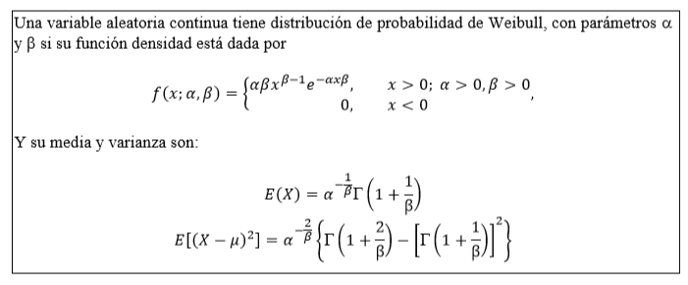

La distribución **Weibull** **depende de dos parámetros, α y β, α>0 y β>0**

**Se usa generalmente para hallar X=La vida útil de un determinado tipo de máquina antes de que empiece a fallar**

**La varible aleatoria x>0**

Si α=cte=2 ejemplo y β 🡪 0

La curva se hace mas alta y mas fina del lado izquierdo

Si β =cte=2 ejemplo y α 🡪 ∞

La media y la campana se dezplaza hacia x= β y se achata **PREGUNTAR**

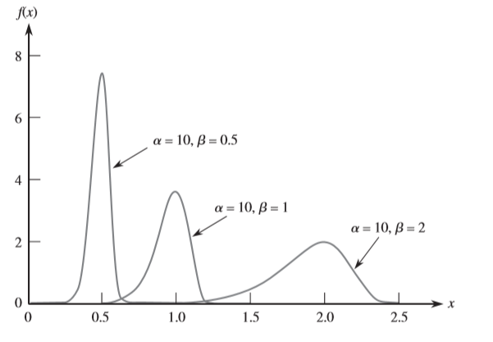

**log-normal**

La distribución logarítmica También llamada **log-normal**, se aplica en casos donde una transformación de logaritmo natural tiene como resultado una distribución normal.

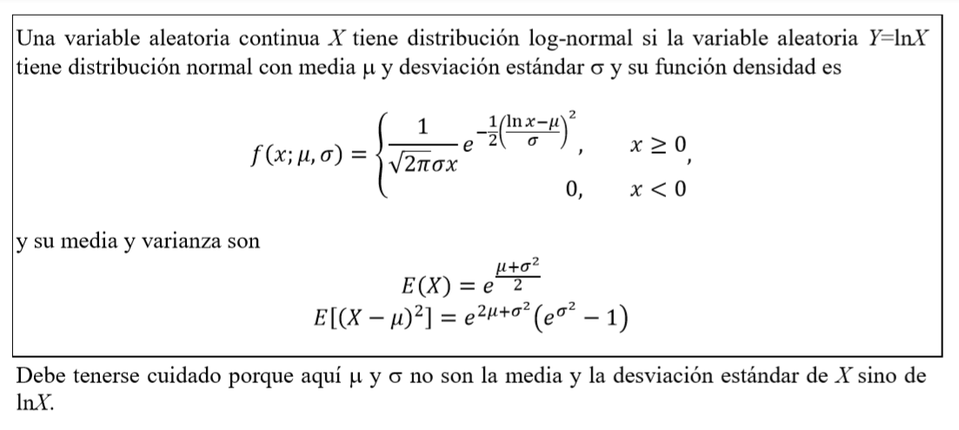

La distribución **Normal** **depende de dos parámetros, μ y σ, AMBAS DEL ln(x)  
σ 🡪 0 La curva se hace mas simétrica, si aumentara se haría con sesgo derecho**

**μ 🡪0 La curva se hace mas alta**

**Beta (Preguntar que tanto importa)**

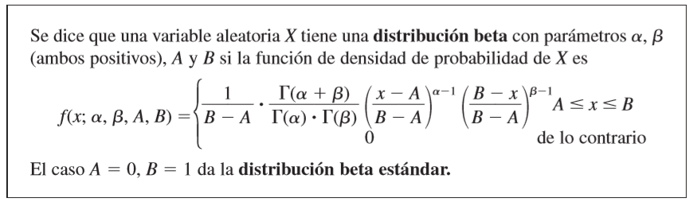

**F de Fisher-Snedecor**

**La distribución F sirve para describir el comportamiento de un estadístico que sirve para la comparación de las varianzas.**

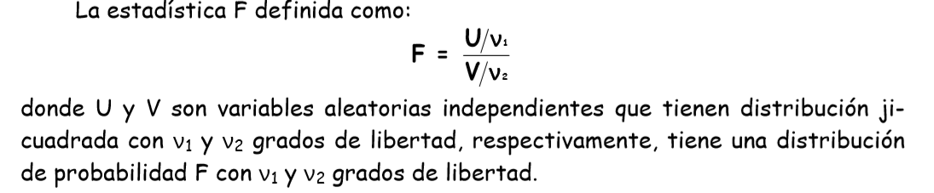

**Propiedades de la distribución F**

La distribución **F** **depende de dos parámetros, ν1 y ν2**, llamados grados de libertad del numerador y del denominador.   
Además **es importante tener en cuenta el orden de los parámetros** ν1 y ν2.

La curva de densidad de la distribución F **no es simétrica.**   
Por no ser simétrica parecería que es necesario calcular los valores críticos para la cola superior y la cola inferior, pero esto no es necesario por la siguiente propiedad:

**t-Student**



La distribución t está regida por **un solo parámetro** llamado **número de grados de libertad** de la distribución. Representamos este parámetro con la letra griega ν. Los posibles valores de ν son los números naturales  
**A medida que ν aumenta, la dispersión de la curva** t(ν)correspondiente **disminuye.   
A medida que ν tiende a infinito**, la secuencia de curvas t(ν) se **aproxima a la curva normal estándar**.  
Cada curva t, tiene forma de campana.  
Es simétrica respecto al eje t = 0.  
La distribución t es **útil para un análisis comparativo entre medias**

El estadístico T no es un resultado del teorema del límite central y **x1, x2,..., xn deben provenir de una distribución normal** n(x; μ, σ) para que (¯ x −μ )/(s/ √n) sea una distribución t; por supuesto, s es tan sólo una estimación de σ.

**¿Qué características en común tienen las distribuciones de probabilidad estudiadas en este capítulo?**

**Si T se comporta de manera tan parecida a Z ¿En qué difieren? ¿En qué se parecen?**

La distribución T es similar a la distribución Z, pues **ambas son simétricas alrededor de una media de cero**.   
**Ambas distribuciones tiene forma de campana**, pero la distribución **t es más variable**, debido a que **los valores de T dependen de las fluctuaciones de dos cantidades X y Sˆ2**  , mientras que **los valores Z dependen sólo de los cambios de X** de una muestra a otra.   
La distribución de T difiere de la de Z en que **la varianza de T depende del tamaño de muestra n** y **siempre es mayor que 1**.   
  
**Sólo cuando el tamaño de muestra tiende a infinito las dos distribuciones serán la misma.**

**¿Por qué y cuándo usaremos la distribución t en vez de la distribución normal?**

La **distribución t** se usa en los casos que deseamos realizar estimación sobre la media poblacional y se cumplen las siguientes condiciones:

1) Tenemos una muestra aleatoria formada por n variables aleatorias X 1 , X 2 , …, X n , **normalmente distribuidas.**

2) El tamaño de **muestra es menor que 30** (n < 30).

Y cuando desconocemos σ.?

**¿Existe relación de alguna de ellas con distribuciones discretas de probabilidad?**

**¿Cuáles son los parámetros en cada distribución?**

**¿Cómo es la representación gráfica de cada una de las distribuciones?**

**¿Cómo se comportan según la variación de sus parámetros?**

**Independencia estadística**

Si f ( y / x ) no depende de x , entonces f ( y / x ) = h ( y ). Análogamente, si f ( x / y ) no depende de y , entonces f ( y / x ) = g ( x )

Sean X e Y dos variables aleatorias, discretas o continuas, con distribución de probabilidad conjunta f ( x , y ) y distribuciones marginales g ( x ) y h ( y ), respectivamente. Se dice que las variables aleatorias X e Y son estadísticamente independientes sí y sólo sí f ( x , y ) = g ( x ) . h ( y )

**¿Qué dice la propiedad de reproductividad?**

**Propiedad reproductiva:** La suma de variables aleatorias independientes e idénticamente distribuidas **[distribución normal, Poisson y ji-cuadrada] es una nueva variable aleatoria que tiene esa misma distribución.**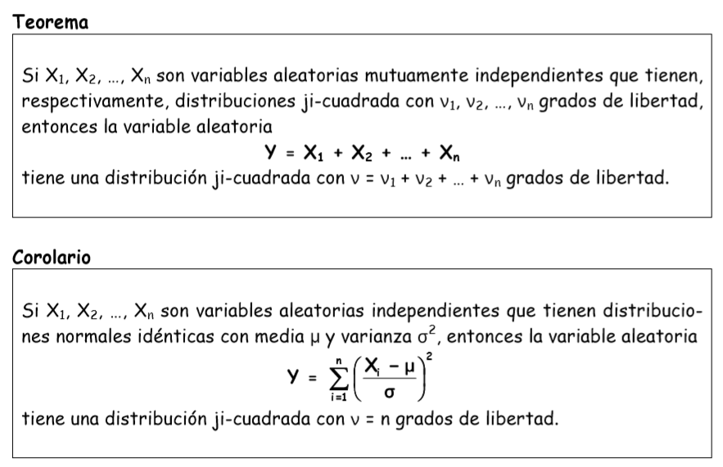

**Este corolario es muy importante, ya que establece una relación entre la distribución ji-cuadrada y la distribución normal.**